新书推荐
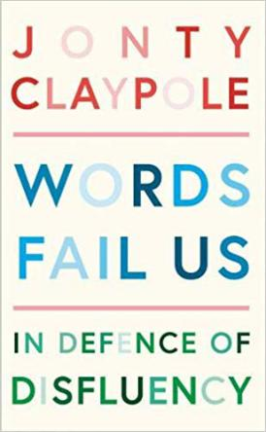
中文书名：《言语让我们陷入失败：为口齿不畅而辩护》
英文书名：WORDS FAIL US: In Defence of Disfluency
作 者：Jonty Claypole
出 版 社：Profile Books
代理公司：Profile/ANA/Vicky Wen
页 数：224页
出版时间：2020年6月
代理地区：中国大陆、台湾
审读资料：电子稿
类 型：励志

内容简介：

在这个充斥着精雕细琢TED演讲和过于自信政治演讲的时代，成功似乎有赖于颇具魅力的公开演讲。但是，如果超凡的流利不仅是不可能实现的，而是不可取的呢？

乔恩提·克莱波勒一生中有15年的时间是在极端的语言治疗中度过的。从与儿童心理学家的谈话，到冗长的口吃训练营和暴露疗法，他尝试了几乎所有的方法，但最终还是被告知了他一直以来最害怕的：“我们无法治好你的口吃。”这样的断言开始让她踏上了一场不仅开始与自己的口吃和平相处，更开始学着如何将它作为自己优势的旅程。

在这部作品中，乔恩提指出我们对流利的痴迷可能会成为阻碍，而非对我们创造力、真实性和说服力的帮助。通过探索了其他的语言情况，比如失语症或是图雷特氏症，并讲述了“创造性不流利”的故事——从刘易斯·卡罗尔（Lewis Carroll）到萨默塞特·毛姆（Somerset Maugham）以及路德维希·维特根斯坦（Ludwig Wittgenstein）——乔恩提阐述了为什么我们应该停止大道理，而是让舌头打结、敞开心扉拥抱口齿不清所带来的改变生活的力量。

作者简介：

乔恩提·克莱波勒（Jonty Claypole）是英国广播公司（BBC）艺术总监、曼彻斯特HOME艺术中心主席，并入围《书商》（Bookseller）100名最具影响力人物榜。他出生于澳大利亚，成长于伦敦，现在和家人居住在贝思纳尔格林。他在英国广播公司近期的作品是颇具里程碑意义的《文明》（Civilisations）系列，由玛丽•比尔德（Mary Beard）、戴维•奥卢索加（David Olusoga）和西蒙•沙马（Simon Schama）主持。

谢谢您的阅读！
请将回馈信息发至：
文清（Vicky Wen）
安德鲁﹒纳伯格联合国际有限公司北京代表处
北京市海淀区中关村大街甲59号中国人民大学文化大厦1705室，100872
电话：010-82449185
传真：010-82504200
Email：Vicky@nurnberg.com.cn
网址：Http://www.nurnberg.com.cn
新浪微博：http://weibo.com/nurnberg
豆瓣小站：http://site.douban.com/110577/
微信订阅号：ANABJ2002

